# RPC Demo

## 定义rpc文件

RPC对方法的参数有要求，只能是2个，一个输入一个输出，再返回一个error

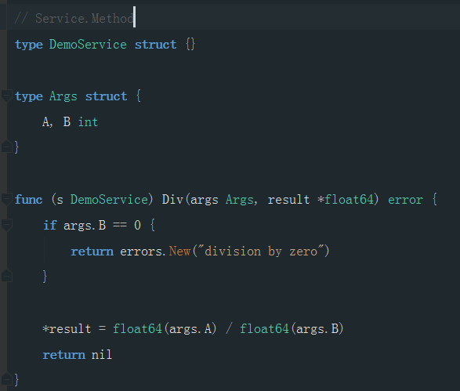

## 定义server文件

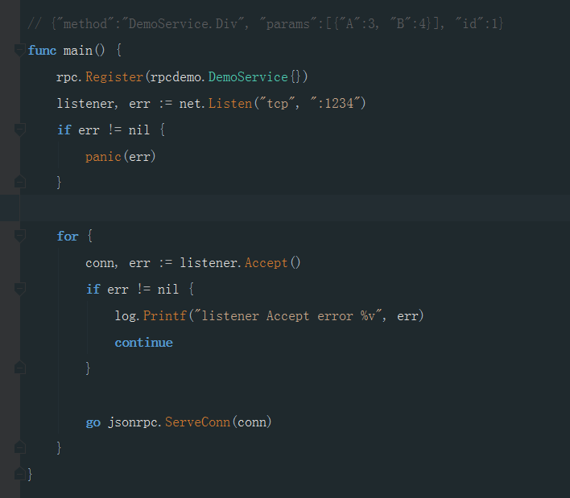

## 命令行调用rpc

telnet localhost 1234

连接成功后输入json

{"method":"DemoService.Div", "params":[{"A":3, "B":4}], "id":1}

返回



## 客户端代码调用

